 **SEGUNDO MEDIO C y D**

**UNIDADES QUÍMICAS DE CONCENTRACIÓN**

Objetivo: Establecer cantidad de soluto en una solución mediante cálculos de concentración en unidades químicas.

Aquellas unidades que consideran la cantidad de sustancia (mol) de los componentes en una disolución, se denominan unidades químicas de concentración. Dentro de este grupo, las más frecuentes son: la molaridad (concentración molar), la molalidad (concentración molal) y la fracción molar.

Recuerde que la cantidad de moles(n) se calcula dividiendo la cantidad de sustancia en gramos(g) por su masa o peso molecular : **n = g de soluto/peso molecular(g/mol)**

**Molaridad ( M ):** Se define como el número de moles de soluto contenido en un litro de solución. Una solución 3 molar ( 3 M ) es aquella que contiene tres moles de soluto por litro de solución.

Descripción: http://www.cespro.com/Materias/MatContenidos/Contquimica/Quimica_basica_archivos/image059.gif

La concentración molar se utiliza a nivel farmacéutico o de laboratorio,cuando las cantidades de sustancia están expresadas en mol. La unidad en que se expresa es **mol/L.**

**EJEMPLO**

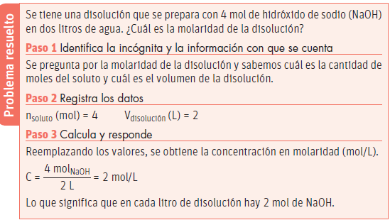

**EJEMPLO 2:**

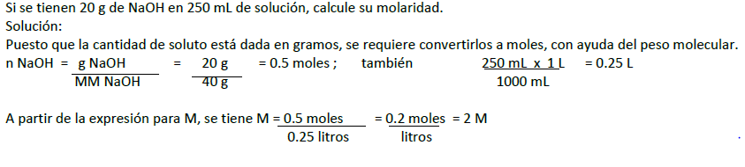

**EJERCICIOS:**

1.- Cuántos gramos de AgNO3 , se necesitan para preparar 100 mlde solución 1M?

El peso molecular de  *AgNO3* es: ***170 g.***

2.- Se disuelven 18 [gr. de](http://gr.de) sulfato cúprico, CuSO4 en agua, hasta 120 ml de una solución ¿cuál es la molaridad de la solución?

3.- Cuál es el volumen de una solución 3.5 M que contiene 0,42 moles de Na2S04 en solución?

4.- Se preparó una solución de etanol, C2H50H, depositando 23,2 g de etanol en un recipiente y luego adicionando agua hasta obtener 75,6 c.c. de solución. ¿Cuál es la moralidad de la solución?

5.- ¿Cuántos gramos de cloruro de sodio se necesitan para preparar 3.5 lt de solución 1.5 M?

6.- ¿Cuantos gramos de cloruro de Aluminio, AlCl3, son necesarias para preparar 720 ml. de solución 0.875 M?

7.- Se tienen preparados 420 ml de solución 2.7 M de Ba(OH)2 . Determinar la cantidad de soluto contenida en la solución expresándola: En moles de Ba (OH)2 y en gramos de Ba (OH)

**MOLALIDAD (m):**

Es el número de moles de soluto contenidos en un kilogramo de solvente.

Descripción: http://www.cespro.com/Materias/MatContenidos/Contquimica/Quimica_basica_archivos/image060.gif

La concentración molal se expresa en **mol/kg**.

EJEMPLO :

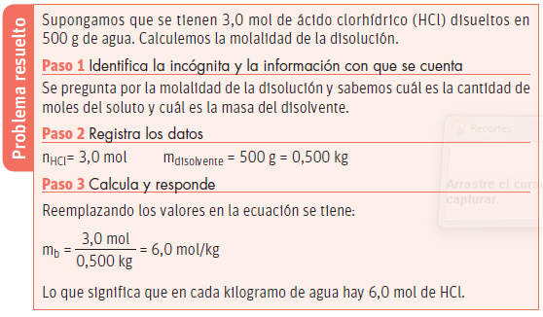

**EJERCICIOS:**

1.- Calcule la molalidad de una solución que tiene 0.1 moles de NaCI en 0.2 kg de agua.

2.- Calcule la molalidad para las siguientes soluciones:

a. 0.1 H2S en 2 Kg de agua

b. 2 moles de HNO3 en 5 Kg de agua

c. 1 mol de NaNO3 en 1 Kg de agua

d. 0.1 mol de ácido acético en 3 Kg de agua

3.- Calcule la molalidad de una solución que se prepara mezclando 10 ml de etanol (C2H5OH) con 300ml de agua. Densidad del etanol= 0,8 g/ml ; densidad del agua 1g/ml.

4.- ¿Cuántos gramos de CaCl2 deberán añadirse a 300 mL de agua para preparar una solución 2.46 molal?

**FRACCIÓN MOLAR (X):** Es una cantidad que expresa la relación del número de moles de un componente en una solución con el número de moles de todos los componentes presentes en la solución.

Descripción: image058Descripción: image057

Xsto + Xste = 1

EJEMPLO:

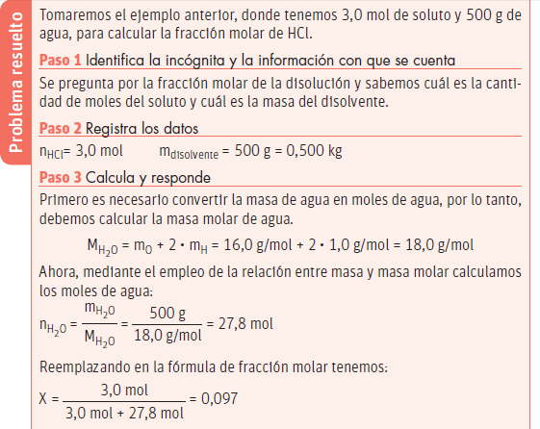

**EJERCICIOS:**

1.- Una solución contiene 5 moles de NaCl y 15 moles de agua. ¿Cuál es la fracción molar del soluto y del solvente?

2.- Una solución contiene 30 gramos de NaCl y 40 gramos de H2O. ¿Cuáles son las fracciones molares del H2O y NaCl?

3.- Una solución contiene 5,8 g de cloruro de sodio(NaCl) y 100 g de agua . Determine la fracción molar del agua y de la sal

**------------------------------------------------------------------------------------------------------------------------------------------**

**PARTES POR MILLÓN (ppm)**

* Se utiliza para medir algunas concentraciones muy pequeñas , por ej. , las partículas contaminantes que eliminan los automóviles o la cantidad de flúor presentes en el agua potable.
* Corresponden a las partes de soluto presentes en un millón de partes de solución (10 6 )

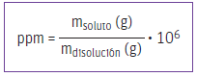  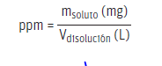

m=masa ; V=volumen

EJEMPLO

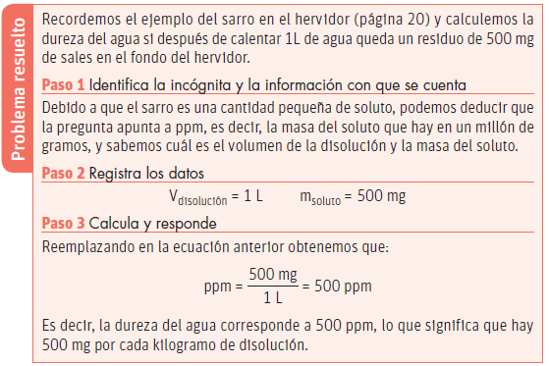

Ejercicio:

¿Cuál será la concentración, en ppm, de una muestra de 350 ml de solución de fluoruro de sodio en agua , que contiene 0,00070 g de esta sal disuelta?

REPORTAR A rosasiro@yahoo.com